Emploi du temps de la LAP 1ère semaine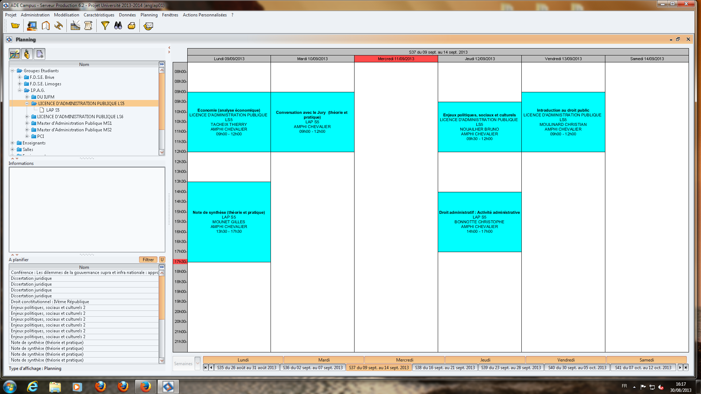

Emploi du temps du M1 1ère semaine

